Webinaire : « Construire efficacement des meubles »
L’intégration des données de ferrures Hettich dans le SWOOD Hardware Installer

Dans le cadre de leur partenariat stratégique, Hettich et SWOOD de EFICAD proposent un outil convivial qui permet aux utilisateurs de Swood de pouvoir accéder à tout moment à tous les produits Hettich dans leurs bibliothèques pour les actualiser et planifier des adaptations.

Grâce au nouveau « Hardware Installer », la banque de données Hettich est désormais disponible dans les bibliothèques de SWOOD. Cela rend ainsi inutile de créer manuellement une bibliothèque de ferrures. Les utilisateurs de SWOOD ne sont pas seulement au courant des dernières nouveautés de la palette de produits innovante de Hettich, mais peuvent ainsi utiliser avec cet outil également chaque élément de données dans leur transformation 3D du bois et la construction de meuble. Les lignes de produits actuellement disponibles sont : AvanTech YOU, InnoTech, Intermat, ArciTech et Sensys. D’autres suivront.

Dans notre webinaire gratuit en anglais: « Build furniture efficiently : with HETTICH fitting data integration in SWOOD Hardware Installer » du 29 juillet à 15h30, nous souhaitons vous montrer comment vous pouvez facilement planifier des ferrures avec le SWOOD Hardware Installer sous forme de SWOODBoxes prêtes à être utilisées. Inscrivez-vous maintenant :
https://my.demio.com/ref/UwMmEUucF0iyIldx

Vous pouvez télécharger les ressources photographiques suivantes sur www.hettich.com, Menu : Presse :
Illustration

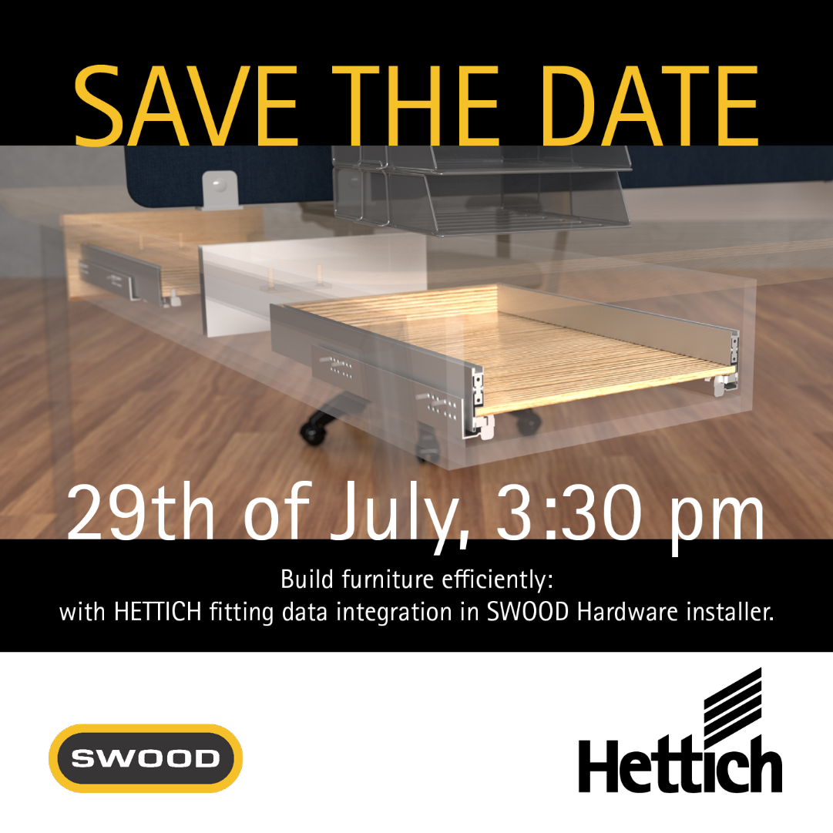
292021_a
Dans notre webinaire gratuit en anglais: « Build furniture efficiently : with HETTICH fitting data integration in SWOOD Hardware Installer » du 29 juillet à 15h30, nous souhaitons vous montrer comment vous pouvez facilement planifier des ferrures avec le Swood Hardware Installer sous forme de SWOODBoxes prêtes à être utilisées. Photo : Hettich

